CENTRO DE CONCILIACIÓN “INSTITUTO DE CAPACITACION Y DESARROLLO EN DERECHO Y GESTION PUBLICA 4.0 – IINCADE 4.0”

Dirección: Av. Aramburu Nro. 1160 – Lima – Lima – Surquillo

EXP. N° ……………
SOLICITUD PARA CONCILIAR

- DATOS GENERALES:

  - Fecha: 27/10/2025
  - Nombre o razón social del (los) solicitante(s): MARTINEZ BELTRAN CARLOS
  - Documento de identidad o RUC del (los) solicitante (s): 42481265
  - Domicilio del (los) solicitantes: AV LA PAZ 123 – MIRAFLORES – LIMA - PERU
  - Nombre del apoderado o representante: N/A
  - Domicilio del apoderado o representante: N/A
  - Nombre o razón social del (los) invitado(s): AVELINO CACERES, MARTHA
  - Domicilio (s) del (los) invitado (s): AV EL SOL 585 – INT. 5 – BARRANCO – LIMA PERU

- HECHOS QUE DIERON LUGAR AL CONFLICTO:

DE MUTUO ACUERDO CON EL PADRE DE MI MENOR HIJO, EL SR. FERNANDO ROJAS FLORES, SOLICITAMOS QUE NOS BRINDE EL SERVICIO DE CONCILIACIÓN PARA DETERMINAR LOS APORTES QUE CADA UNO DEBE REALIZAR PARA SOLVENTAR LOS GASTOS DEL PEQUEÑO JOSE MANUEL.
- OTRAS PERSONAS CON DERECHO ALIMENTARIO:

N/A

- PRETENSIÓN:

DETERMINAR LOS APORTES QUE CADA UNO DEBE REALIZAR PARA SOLVENTAR LOS GASTOS DEL PEQUEÑO JOSE MANUEL.

- FIRMA DEL SOLICITANTE o HUELLA DIGITAL SEGÚN EL CASO

NOMBRES Y APELLIDOS NOMBRES Y APELLIDOS
DNI DNI

- DOCUMENTOS QUE ADJUNTO:

  - Copia de D.N.I. del solicitante
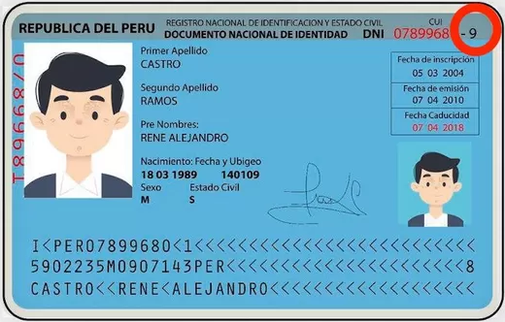
  - Copia de D.N.I del Invitado: N/A
  - Copia del compromiso de pago:
